广东金融学院实验报告
课程名称：数据库原理与应用
实验编号  及实验名称 |  | 实验二 SQL数据编辑与查询 |  |  | 系 别
姓 名 |  | 林旋华 | 学 号 | 181543306 | 班 级 | 18计科（3）班
实验地点 |  | 电教1004 | 实验日期 | 2019年11月16号 | 实验时数 | 8
指导教师 |  | 陈红玉 | 同组其他成员 | 无 | 成 绩
一、实验目的及要求
- 掌握SQL查询语言的使用。
- 掌握SQL流程控制语句的使用。
- 要求独立完成，并记录SQL语句。

二、实验环境及相关情况（包含使用软件、实验设备、主要仪器及材料等）
1、计算机操作系统要求在windows XP以上。
2、并要求SQL Server软件2012以后版本。

三、实验内容及要求
请使用实验指导书中的关系数据库模型完成下面的内容。
1、根据要求使用DML完成数据编辑
（1）在表中添加1个新的系，dno为“d01006”，并为该系添加2个专业信息和2条教师信息，其他具体数据自拟。
（2）将“d01006”系所有年龄超过45岁且职称为讲师的教师的职称改为“副教授”。
（3）将“d01006”号院系所有的专业名称前面加上“互联网”三个字。
（4）删除“d01006”号院系及其的所有相关信息。
（5）假设有某项业务：学校首次引进一门新课程“大数据理财”，并将教师编号为“010203”的“李明”老师调动到编号为“0101”的“大数据金融系”来开设该课程，课程计划开始2学分的考试课。请使用SQL语句记录上述业务。（未给定数据，请自拟。）

2、写出下面SQL语句实现的功能
（1）SELECT COUNT(*) AS ’该专业女生人数’
FROM student
WHERE mno=‘100165’ AND ssex=‘女’

（2）SELECT DISTINCT SUBSTRING(sname,1,1)
FROM student

（3）SELECT sno,sname,ssex,mno
FROM student
WHERE mno IN (‘100165’,’201148’,’100838’)

（4）CREATE VIEW v_1
AS
SELECT ccno,mark
FROM student_course
WHERE sno =‘100212201’ AND mark >ANY
(SELECT mark FROM student_course
WHERE sno =‘100212208’ )

（5）SELECT DISTINCT s.sno,sname,dname
FROM student AS s,department AS d, student_course as sc ,major as m
WHERE s.mno=m.mno and d.dno=m.dno AND s.sno=sc.sno AND mark <60

（6）SELECT sno,sname,mname
FROM student AS s,major AS m
WHERE s.mno=m.mno AND s.sno IN
(SELECT DISTINCT sno
FROM student_course
WHERE mark <60 )
3、根据下面的要求，写出相应的查询语句
（1）查询所有女同学的选课情况，要求列出学号、姓名、开课号、分数。
（2）查询所有学生的总成绩，最高成绩，要求列出学号、总成绩和最高成绩。
（3）查询出姓张的学生或者姓名中带有“秋”的学生
（4）查询出每门课程的课程名、平均分、最低分、最高分
（5）查询出平均分大于80分，且至少选修了2门课程的学生学号。
（6）查询选修课程号为’010104’且成绩在90以上的学生学号、姓名和成绩
（7）查询出每一门课程的间接先行课（即先行课的先行课）
（8）查询高等数学课程的成绩高于刘晨的学生学号及高等数学成绩
（9）查询其他系中比计算机系某一学生年龄小的学生（即年龄小于计算机系年龄最大者的学生）
（10）查询同时选修了“数据库”“金融学”“经济学”三门课程的学生姓名。（要求使用EXISTS）
（11）查询同时选修了“数据库”“金融学”“经济学”三门课程的学生姓名。（要求不能使用EXISTS）
4、思考题
（1）如何查询出“金融学”成绩排名第5到第10之间的学生学号。
（2）假设有两个结构完全相同的表，一个是运营数据表A，一个是历史数据表B，由于操作失误导致两个表中出现了部分完全相同的数据，请将完全相同的数据从A中删除？

四、实验步骤及结果（包含简要的实验步骤流程、结论陈述。请按照下面的标注，在题号对应的结果栏中详细填写实验结果或实验结论。）
题号 | 结果
1（1） | insert into department(dNO,dName)  values('d01006','外语系')  insert into major(mNo,mName,mSubject,dNO)  values('070111','英语','翻译','d01006'),('070112','西班牙语','听力','d01006')  insert into teacher(tNO,tName,tSex,tBirth,tRank,tDegree,dno)  values('120481','李立','男','1975-08-21','专任教师','硕士','d01006'),('120482','寒冬','男','1970-03-05','教授','博士','d01006')  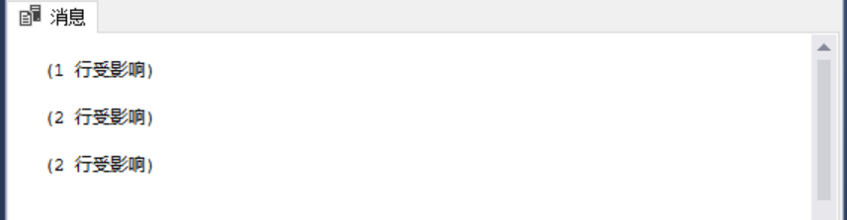
1（2） | update teacher  set tRank='副教授'  where dNo='d01006' and (YEAR(getdate())-YEAR(tBirth))>45  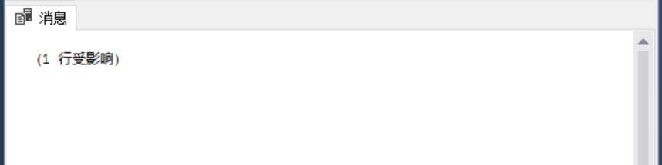
1（3） | update major  set mName='互联网'+mName  where dNO='d01006'  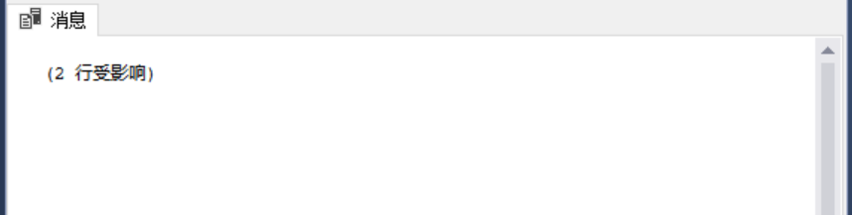
1（4） | delete from teacher  where dno='d01006'  delete from major  where dno='d01006'  delete from department  where dno='d01006'  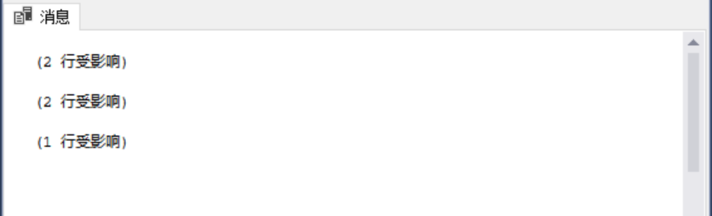
1（5） | insert into department(dNO,dname)  values('0101','大数据金融系')  insert into major(mNO,mName,mSubject,dno)  values('181512','大数据理财','管理学','0101')  update teacher  set dno='0101'  where tno='030006'  insert into course_class(ccNO,Term,tNO,CourseType,ExamType,Credit)  values('1412091005','2019-2020','030006','必修','闭卷',2)  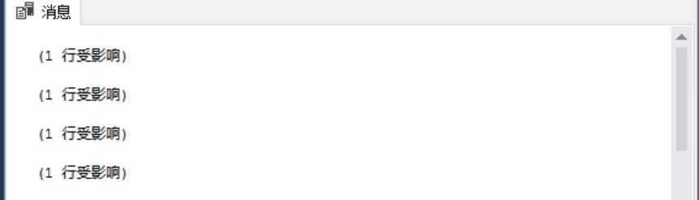
2（1） | 查询专业编号为"100165"的女生人数
2（2） | 查询全体学生的姓氏
2（3） | 查询专业编号为"100165"、"201148"或"100838"的学生学号、姓名、性别和专业编号
2（4） | 创建一课程成绩视图v_1(包括学号为‘100212201’并且成绩高于高于学号为‘100212208’同学冬任意一门成绩冬同学冬开课号和成绩)
2（5） | 查询有科目成绩不及格学生的学号、姓名和系名
2（6） | 查询成绩不及格学生的学号、姓名和专业名
3（1） | select distinct s.sno as '学号',sname as '姓名',cc.ccno as '开课号',mark as '成绩'  from student s,course_class cc,student_course sc  where s.sNO=sc.sNO and sc.ccNO=cc.ccNO and sSex='女'  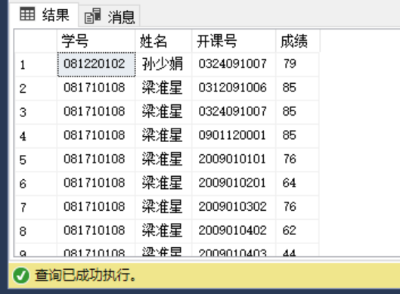
3（2） | select sno as '学号',SUM(mark) as '总成绩',MAX(mark) as '最高成绩'  from student_course  group by sNO  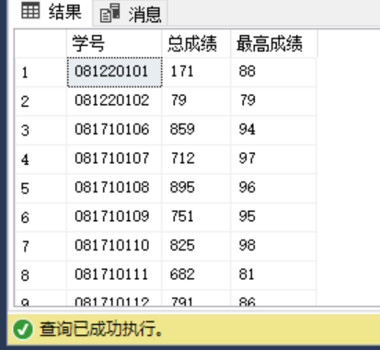
3（3） | select *  from student  where sName like '张%' or sName like '%秋%'  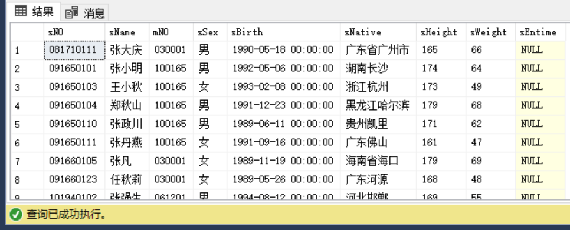
3（4） | select cName as '课程名',AVG(mark)'平均分',MIN(mark)'最低分',MAX(mark)'最高分'  from student_course sc,course c,course_class cc  where sc.ccNO=cc.ccNO and c.cNO=cc.cNO  group by cName  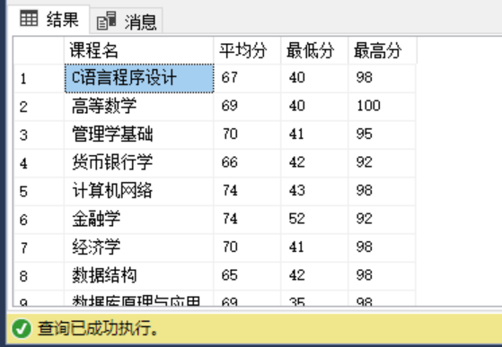
3（5） | select distinct sc.sNO as '学号'  from student_course sc  where sc.sNO in(  select sNO  from student_course  group by sNO  having(COUNT(*)>=2 and AVG(mark)>80))  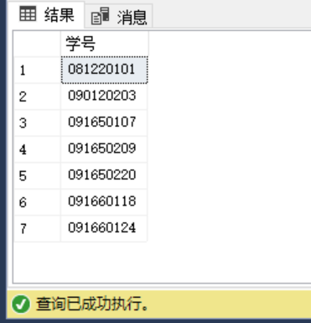
3（6） | select s.sno,sname,mark  from student s,student_course sc  where s.sNO=sc.sNO and Mark>=90 and sc.sno in(  select sNO  from student_course sc,course_class cc  where sc.ccNO=cc.ccno and cNO='010104')  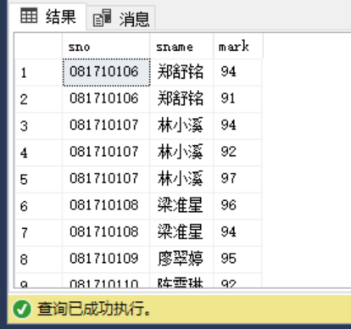
3（7） | select a.cno,a.cname,b.cpno as '间接先行课'  from course a,course b  where a.cpNO=b.cpno  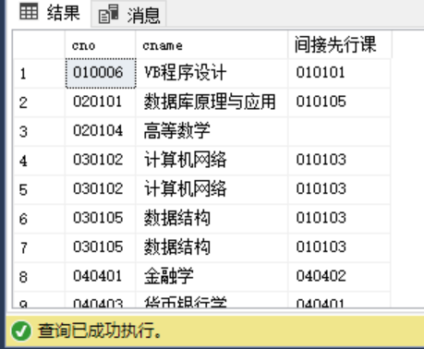
3（8） | select sNO,Mark  from student_course sc,course c,course_class cc  where cc.ccNO=sc.ccNO and c.cNO=cc.cNO and c.cName='高等数学' and sc.Mark>(  select Mark  from student s,student_course sc,course c,course_class cc  where s.sName='刘晨' and s.sNO=sc.sNO and sc.ccNO=cc.ccNO and c.cName='高等数学' and c.cNO=cc.cNO)  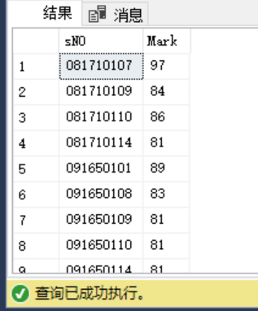
3（9） | select *  from student  where sBirth < (  select max(sbirth)  from student s,department d  where dName='计算机系')  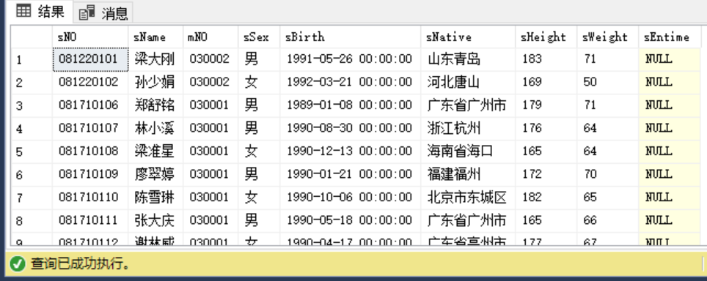
3（10） | select sName  from student s  where exists(select *  from course c,student_course sc,course_class cc  where sc.sNO=s.sNO and sc.ccNO=cc.ccNO and cc.cNO=c.cNO and cName='数据库原理与应用')  and exists(select *  from course c,student_course sc,course_class cc  where sc.sNO=s.sNO and sc.ccNO=cc.ccNO and cc.cNO=c.cNO and cName='金融学')  and exists(select *  from course c,student_course sc,course_class cc  where sc.sNO=s.sNO and sc.ccNO=cc.ccNO and cc.cNO=c.cNO and cName='经济学')  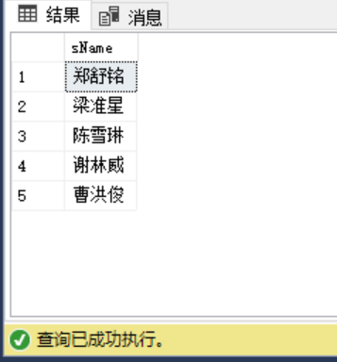
3（11） | select sname  from student  where sNO in(  select sNO  from course c,student_course sc,course_class cc  where c.cNO=cc.cNO and sc.ccNO=cc.ccNO and cName in ('经济学','金融学','数据库原理与应用')  group by sc.sNO  having(COUNT(sc.ccno)>=3)  )
4（1） | select top 6 sno  from(  select top 10 sno,mark  from student_course sc,course c,course_class cc  where sc.ccNO=cc.ccNO and c.cNO=cc.cNO and cName='金融学'  order by Mark  )as tmp  order by Mark desc  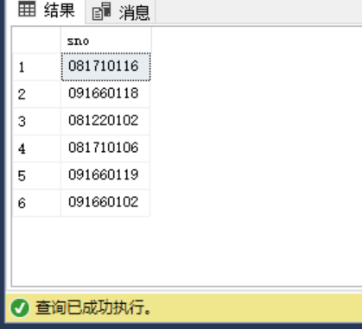
4（2） | 如果题意中所指完全相等是指一行内的数据完全相同，则先找出A、B两行数据，然后每个字段一一比较，若都相同时，就把A这一行删掉。
五、实验总结（包括心得体会、问题回答及实验改进意见）
通过本次实验，我基本掌握了SQL语言的使用，也对SQL流程控制语言的使用更加地熟练。
但是，在写语句的时候，我深刻地体会到我的基础很不扎实，有些查询我会想，但是就是实现不了，就拿4（1）来说，我的思路是找出前十名中不存在前四名的那一部分，然后敲完的语句老是有bug，所以我又换了另一种思路了，看来我还是得去加强一下我的基础知识。

六、教师评语

1、完成所有的实验内容，实验步骤和实验结果基本完全正确。
2、基本完成所有的实验内容，实验步骤和实验结果大部分正确。
3、至少完成大部分的实验内容，实验步骤和结果基本正确。
4、至少完成了主要实验内容，但是实验步骤和结果存在多处错误。
5、未能很好地完成规定的实验内容，且实验步骤和结果存在较多错误。

评定等级：优秀 良好 中等 及格 不及格
教师签名：

年 月 日

